四川省彭州中学高17级高一上期10月月考
生物试题
一、选择题(本题包括40小题，每小题1.5分，共60分)
1．下列关于细胞与生命活动关系的叙述，错误的是 ( )
A．草履虫的应激性离不开细胞
B．人的生殖和发育离不开细胞的增殖和分化
C．人完成反射活动离不开神经细胞
D．细胞内基因的遗传和变异可以离开细胞进行
2．2009年12月11日山东省政府召开新闻发布会，全省患甲型H1N1流感确诊病例2 972例，死亡病例22例。下列有关甲型流感的病原体说法正确的是 ( )
A．能引发传染病，但无细胞结构，不是生物
B．必须寄生在活细胞内
C．可在人工配制的富含有机物的培养基上培养
D．能够独立完成生命活动
3．下列关于HIV、幽门螺杆菌、人体肿瘤细胞的叙述，正确的是 ( )
A．都含有DNA B．都具有增殖能力
C．都属于原核生物 D．都含有核糖体
4．酸奶中的一个乳酸菌属于生命系统中的哪个层次 ( )
A．细胞 B．器官 C．种群 D．生态系统
5．生命活动离不开细胞，不包括下列内容中的 ( )
A．缩手反射的完成是以细胞为结构基础
B．生物与环境的物质和能量交换以细胞代谢为基础
C．遗传和变异以细胞内基因的传递和变化为基础
D．龟的单个细胞也能完成各种生命活动
6．下列对“系统”的认识，正确的是 ( )
A．生命系统的每个层次都是“系统”，能完整表现生命活动的最微小的“生命系统”是细胞
B．蛋白质和核酸等生物大分子本身也可算为“系统”，也属于“生命系统”的层次
C．“生态系统”是生命系统的一个层次，它代表一定自然区域内相互有直接或间接联系的所有生物
D．生物个体中由功能相关的“器官”联合组成的“系统”层次，是每种生物个体都具备的
7．农贸市场上新鲜的白菜、萝卜、菠菜、活鸡、猪以及附在上面的细菌等微生物，它们共同组成一个 ( )
A．种群 B．群落 C．生态系统 D．以上都不是
8．观察细胞结构时，下列说法正确的是 ( )
A．低倍镜下物像清晰，换高倍镜后视野变暗，应首先调节细准焦螺旋
B．用光学显微镜观察神经细胞，可以观察到核糖体，以及突触小体等结构
C．视野中有异物，转动物镜发现异物不动，移动装片也不动，则异物在目镜上
D．制作口腔上皮装片时为防止产生气泡，首先在载玻片中央滴加1～2滴清水，然后再盖盖玻片
9．下列4种生物中，哪一种生物的细胞结构与其他3种生物的细胞有明显区别( )
A．酵母菌 B．乳酸菌 C．青霉菌 D．蘑菇
10．在“细胞学说”最初创立时，下列关于其主要内容的叙述中不准确的一项是( )
A．一切动物和植物都由细胞发育而来，并由细胞及其产物构成
B．细胞是一个相对独立的有机体，具有自己的生命
C．细胞对与其他细胞共同构成的整体的生命起作用
D．从老细胞核中长出一个新细胞，或者是在细胞质中像结晶那样产生新细胞
11．细胞的统一性体现在 ( )
①细胞都有相似的基本结构，如细胞膜和细胞质等 ②真核细胞细胞核内染色体中含有DNA，原核细胞拟核中含有DNA ③真核细胞多种多样，原核细胞多种多样，而真核细胞和原核细胞又不一样
A．① B．② C．①② D．①②③
12．下列关于显微镜操作的方法中，正确的是 ( )
①对光时，阳光照在反光镜上，视野越亮越好 ②进行低倍镜与高倍镜的转换时，扳动物镜转动较省力③使用完毕后，要用干布拭去载物台上的水和脏物 ④装箱之前，应下降镜筒，使物镜插入通光孔中⑤取、放显微镜时，要左手托镜座，右手握镜臂，并且要轻拿、轻放
A．①②③ B．①②④ C．③⑤ D．②③④
13．在光学显微镜下，选用6倍目镜和5倍物镜观察一个直径为1 mm的小圆点，则视野内所看到的小圆点 ( )
A．面积为30 mm² B．直径约为30 mm
C．面积扩大到原来的30倍 D．直径约为10 mm
14．下列各项中，都是原核生物的一组是 ( )
A．枯草杆菌、放线菌、蓝藻 B．发菜、菠菜、韭菜
C．酵母菌、念珠藻、蓝藻 D．颤藻、水绵、放线菌
15．下列四组生物中，其细胞结构最相似的是 ( )
A．变形虫、水绵、香菇 B．烟草、草履虫、大肠杆菌
C．小麦、番茄、大豆 D．酵母菌、灵芝、豌豆
16．下面为人体内几类细胞的模式图。据图判断，下列叙述中不正确的一项是 ( )
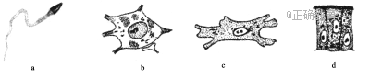
A．这些细胞最初来源于同一个受精卵细胞
B．a的结构已发生很大变化，但仍属于真核细胞
C．这些细胞在结构上具有统一性
D．这些细胞在功能上是相似的
17.在光照明亮的实验室里，在使用植物的表皮观察细胞质流动时，视野应调暗些。选择下列哪一项能将视野调暗 ( )
A．改用凹面反光镜，放大光圈 B．改用凹面反光镜，缩小光圈
C．改用平面反光镜，缩小光圈 D．改用平面反光镜，放大光圈
18．与乌龟的心脏所属的生命系统的结构层次相同的是 ( )
A．人的血液 B．人的肌纤维 C．人的肱二头肌 D．人的循环系统
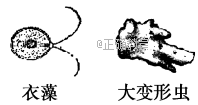
19.如图分别表示形态、功能都不相同的两种细胞，但它们都有相似的结构，其统一性表现在 ( )
A．都有细胞膜、细胞质、细胞核
B．都有细胞壁、细胞膜、细胞质
C．都有细胞壁、细胞质、细胞核
D．都有细胞膜、细胞质、细胞拟核
20．蓝藻和水绵都是藻类，都能进行光合作用，有关二者的叙述，错误的是 ( )
A．都具有叶绿体 B．都具有细胞壁
C．都具有核糖体 D．都具有细胞膜
21．下列对组成细胞分子的描述，正确的是 ( )
A．各种有机分子都因物种不同而存在结构差异
B．DNA分子的多样性由碱基的种类决定
C．人体内发挥信息传递作用的分子都是蛋白质
D．活细胞中蛋白质的相对含量比糖类高
22．某二十二肽被水解成1个四肽，2个三肽，2个六肽，则这些短肽的氨基总数的最小值及肽键总数依次是 ( )
A．6、18 B．5、18 C．5、17 D．6、17
23．在下列三种化合物的化学组成中，含义相同的是 ( )
①所有核酸中的腺嘌呤核苷酸 ②DNA中的腺嘌呤核苷酸 ③RNA中的腺嘌呤核苷酸
A．①和② B．②和③ C．①和③ D．都不是
24．2009年春夏之交，甲型H1N1流感病毒大流行引起世界各国的关注。甲科学家将甲型H1N1流感病毒的遗传物质彻底水解后得到了A、B、C三种化合物，乙科学家将组成T₂噬菌体的遗传物质彻底水解后得到了A、B、D三种化合物。你认为C、D两种化合物分别指的是 ( )
A．尿嘧啶、胸腺嘧啶 B．胸腺嘧啶、尿嘧啶
C．核糖、脱氧核糖 D．尿嘧啶、腺嘌呤
25．现有氨基酸800个，其中氨基总数为810个，羧基总数为808个，则由这些氨基酸合成的含有2条肽链的蛋白质共有肽键、氨基和羧基的数目依次分别为 ( )
A．798、2和2 B．798、12和10 C．799、1和1 D．799、11和9
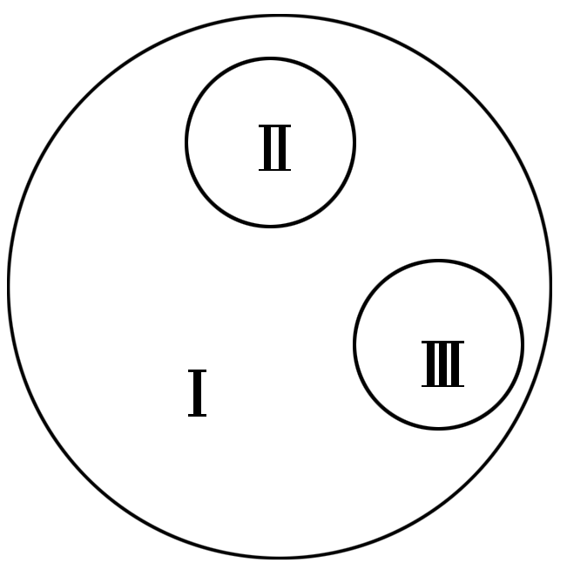
26.右图是由3个圆所构成的类别关系图，其中Ⅰ为大圆，Ⅱ和Ⅲ分别为大圆之内的小圆。符合这种类别关系的是 ( )
A．Ⅰ 脱氧核糖核酸、Ⅱ核糖核酸、Ⅲ核酸
B．Ⅰ染色体、ⅡDNA、Ⅲ基因
C．Ⅰ固醇、Ⅱ胆固醇、Ⅲ维生素D
D．Ⅰ蛋白质、Ⅱ酶、Ⅲ激素
27．构成纤维素、RNA、超氧化物歧化酶(SOD)的化学成分中，共有的化学元素是( )
A．C、H、O B．C、H、O、N
C．C、H、O、N、P D．C、H、O、N、P、S
28．构成细胞的有机化合物及其组成元素如下表：
有机化合物 | 组成元素
甲 | C、H、O
乙 | C、H、O、N、P
丙 | C、H、O、N，很多种类还含有P、S
丁 | C、H、O，很多种类还含有N和P
请根据上表判断下列叙述中正确的是 ( )
A．玉米细胞核中不含甲类化合物 B．甘蔗细胞壁中不含乙类化合物
C．红螺菌细胞质中不含丙类化合物 D．酵母菌线粒体中不含丁类化合物
29．蛋白质具有而糖类不具有的功能是 ( )
A．调节细胞代谢 B．构成细胞膜
C．构成遗传物质 D．主要能源物质
30.如图表示不同化学元素所组成的化合物，以下说法不正确的是 ( )
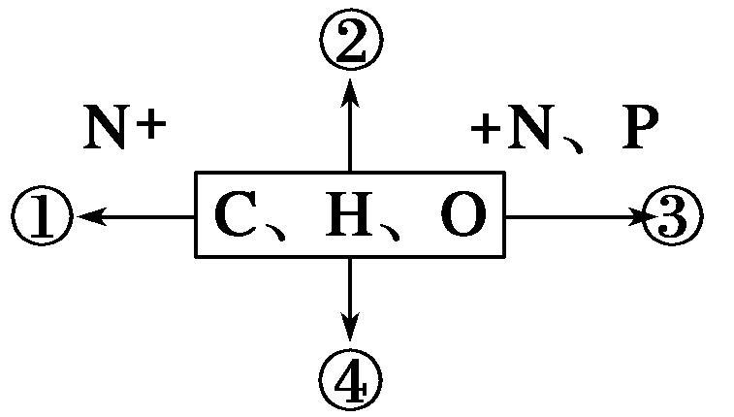
A．若图中①为某种大分子的组成单位，则①最可能的是氨基酸
B．若②是良好的储能物质，则②是脂肪
C．若③为大分子物质，且能储存遗传信息，则③一定是DNA
D．若④主要在人体肝脏和肌肉内合成，则④最可能是糖原
31．古诗云：“春蚕到死丝方尽。”下列有关“蚕丝”的叙述中正确的是 ( )
A．组成蚕丝的基本单位是核苷酸
B．蚕丝形成过程一定有水产生
C．蚕丝服装可以用加蛋白酶的洗衣粉清洗
D．蚕丝中一定含有化学元素C、H、O、N、P、Mg
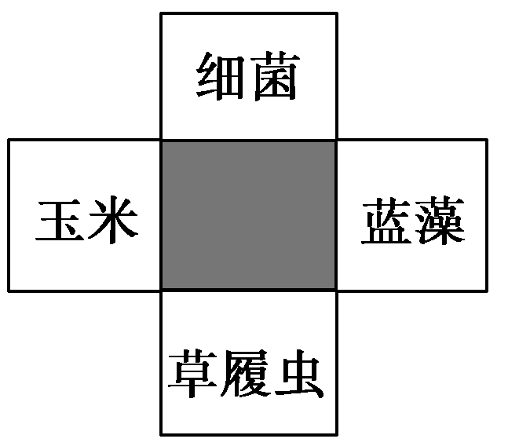
32.右图方框依次代表细菌、草履虫、玉米、蓝藻，阴影部分表示它们都具有的某种物质或结构。下列不属于这种物质或结构的是 ( )
A．核糖体 B．脂质 C．DNA D．染色体
33．玉米茎秆细胞中最重要的二糖和多糖分别是 ( )
①乳糖和葡萄糖 ②乳糖和麦芽糖 ③蔗糖和麦芽糖 ④糖原和纤维素 ⑤淀粉和纤维素
A．①④ B．②⑤ C．③④ D．③⑤
34．下列有关生物体化学成分的叙述，正确的是 ( )
A．精瘦肉中含量最多的是蛋白质
B．组成细胞壁主要成分的单体是氨基酸
C．T₂噬菌体的遗传物质含硫元素
D．与精子形成相关的雄性激素属于脂质
35．下列关于实验鉴定糖类、蛋白质和脂肪操作的叙述中，正确的是 ( )
A．鉴定还原糖类的斐林试剂甲液与乙液，可直接用于蛋白质的鉴定
B．鉴定脂肪的存在，要用显微镜观察是否有被染成橘黄色或红色的颗粒
C．鉴定可溶性还原糖时，先加入斐林试剂甲液摇匀后，再加入乙液
D．鉴定蛋白质时，双缩脲试剂A液与B液要混合均匀后再加入含样液的试管中
36．不同的有机物与某些物质反应有特殊的显色反应，实验中常以此来鉴定不同的有机物。肾小球肾炎病人常出现水肿，其尿液 ( )
A．与二苯胺反应呈蓝色
B．与斐林试剂反应呈砖红色
C．与苏丹Ⅲ染液反应呈橘黄色
D．与双缩脲试剂反应呈紫色
37.下列关于细胞和生物体中的元素、化合物的叙述，错误的是 ( )
A．碳原子的化学性质使得碳元素成为生命构建的基础
B．胆固醇、性激素、维生素D都属于脂质
C．构成细胞的任何一种化合物都能在无机自然界中找到
D．构成细胞的任何一种化合物都不能单独完成某一项生命活动
38．草履虫体内既含DNA又含RNA。将草履虫体内的遗传物质彻底水解后可得到( )
A．一种五碳糖 B．5种含氮碱基 C．4种核苷酸 D．8种核苷酸
39．经检测，刚挤出的鲜牛奶中有两种分子式分别为C₁₂H₂₂O₁₁和C₁ ₈₆₄H₃ ₀₁₂N₁₆₈O₂₂₁的化学物质，这两种物质最可能分别是 ( )
A．脂肪和核酸 B．乳糖和蛋白质
C．乳糖和核酸 D．蔗糖和蛋白质
40．下列叙述中错误的是 ( )
A．沙漠地区生长的仙人掌细胞中含量最多的化合物是水
B．脱氧核糖分子中不含氧元素，是DNA的组成成分
C．不同生物体的DNA和RNA的核苷酸排列顺序是不同的
D．绝大多数生物体的遗传信息都存在于DNA分子中
二、非选择题(本题共4小题，共40分)
41．(8分)细胞是生物体的基本结构和功能单位，而自然界中生物种类繁多，就所学生物知识回答以下问题：
(1)下列生物中，与引起“发热伴血小板综合征”的“新型布尼亚病毒”病原体(如图)有明显区别的是____________________。
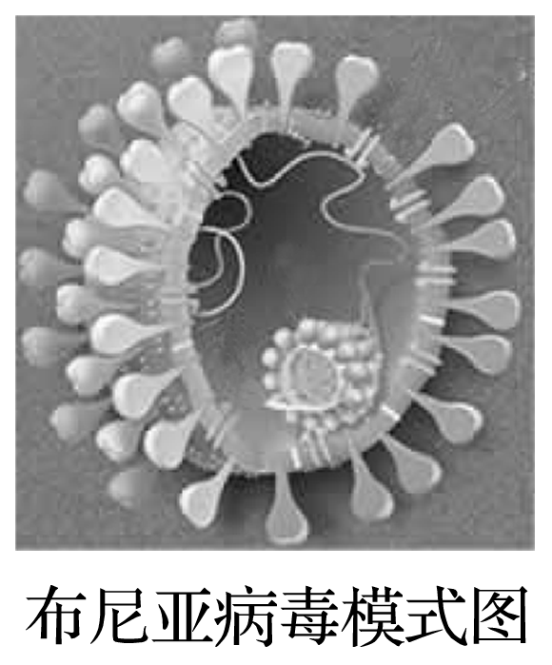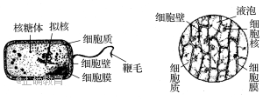
①大肠杆菌 ②发菜 ③蓝藻 ④酵母菌 ⑤霉菌 ⑥HIV ⑦水绵 ⑧SARS病原体 ⑨细菌
(2)研究人员对分别取自3种不同生物的部分细胞(甲、乙、丙)进行分析、观察和实验，获得的结果如表(表中“√”表示“有”，“”表示“无”)
 | 核膜 | 光合作用(能否) | 核糖体 | 细胞壁
甲 | √ | √ | √ | √
乙 | √ |  | √ | 
丙 |  | √ | √ | √
①甲、乙、丙3种细胞最可能取自哪类生物？
甲：____________，乙：____________，丙：__________。
A．洋葱 B．兔子 C．蘑菇 D．蓝藻
②大肠杆菌的细胞结构和洋葱表皮细胞结构(如图)在光学显微镜下比较，最主要的区别是___________________________________________，这说明细胞的________性。
42.(8分) 据药理研究，一种茅草的根内含有降血糖的因子及多种有益于健康的成分，某公司将它开发成一种保健饮料。该产品是否适用于糖尿病患者，生物学兴趣小组的同学以此作为研究课题。请你完成下面的实验鉴定报告。
(1)实验目的：鉴定一种茅草的根是否含有还原糖和淀粉。
(2)实验原理：还原糖可用______________检测，淀粉可用________来检测。
(3)实验器材：一种茅草根、所需试剂、研钵、烧杯、试管、纱布、漏斗、酒精灯、试管夹、火柴、滴管等。
(4)实验步骤：
①用研钵将一种茅草根磨碎，过滤，取其滤液。
②取A、B两支试管，各加入2 mL滤液。
③往A试管中加入________，摇匀，放入盛有50～65 ℃温水的大烧杯中加热约2 min。观察试管中的颜色变化。
④往B试管中加入________，观察试管中的颜色变化。
(5)可能出现的实验现象及分析：
________________________________________________________________________
________________________________________________________________________。
43.(12分)下图所示的图解表示构成细胞的元素、化合物，a、b、c、d代表不同的小分子物质，请分析回答下列问题：
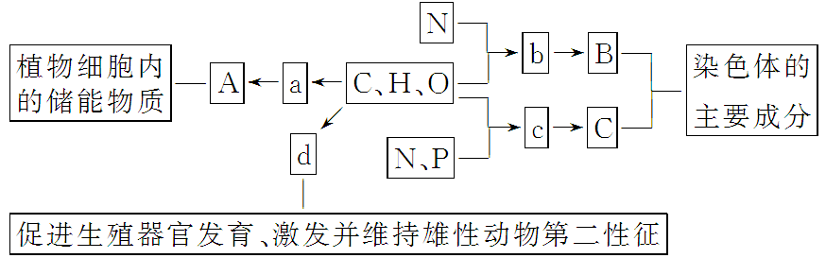
(1)物质a是____________，在动物细胞内，与物质A作用最相似的物质是________。若物质A在动物、植物细胞中均可含有，并且作为细胞内最理想的储能物质，不仅含能量多而且体积较小，则A是________。
(2)物质b是____________，其分子结构的特点是_______________________________。若某种B分子是由n个b分子(平均相对分子质量为m)组成的2条链，则该B分子相对分子质量大约为____________。
(3)物质c在人体细胞中共有________种，分子中_________的不同决定了c的种类不同。
(4)物质d是____________，d和__________、__________都属于固醇类物质。
44．(12分)通常用的蛋白质测试方法“凯氏定氮法”是通过测出含氮量来估算蛋白质含量、其含氮量一般不超过30%，而三聚氰胺的含氮量为66%左右，因此三聚氰胺也被人称为“蛋白精”。人和动物长期摄入三聚氰胺会造成生殖泌尿系统的损害、膀胱肾部结石，最终导致肾衰竭而死亡。以鼠为实验材料，请你设计实验，验证三聚氰胺对小鼠的危害性。
(1)实验步骤：
第一步：选取生长状况相同的小鼠若干只，___________________________________。
第二步：设置对照实验：甲组小鼠__________________________________________；
乙组小鼠________________________________，作为对照。
第三步：________________________________________________________________。
第四步：每天检测小鼠的健康状况，统计各组小鼠死亡的数目。
(2)实验结果预测：________________________________________________________。
(3)实验结论：____________________________________________________________。

